桃園市107學年度 建德國民小學（四年級）學年 教師專業學習社群
運作紀錄表
會議時間 |  | 107年 10 月 3 日 13 時 30 分
會議地點 |  | 404教室
主持人 |  | 蕭宇良
紀錄 |  | 莊如音
社群成員(出席人員如簽到表)
項次 | 姓名 |  | 項次 |  | 姓名
出席人員如簽到表
會議內容
(一) 針對雲端學務系統使用情形、建議等，進行討論、分享，並作成記錄。
決議：雲端學務系統受限只能在校內使用，老師在使用上不夠便利。
(二) 配合上述十二年國教前導學校相關事項，請各學年完成以下學年教師專業學習社群相關表件，並依期程完成相關之任務。
決議： 1. 學年社群探討主題暫定為「數學好好玩」。
2. 預計完成課程計畫之修正與自主學習課程的產出。
3. 確認學年自主學習課程之名稱、並依據106課發會通過之課程架構及目標，完成該學年之自主學習課程計畫與學習內容。
(三) 學力檢測
請依據106學年度建德國小三、五年級學力檢測相關統計資料結果，
討論本學年度各領域提升學生能力之教學策略。
決議：針對各班落後之學生實施補救教學，提升整體平均成績。
會議活動照片
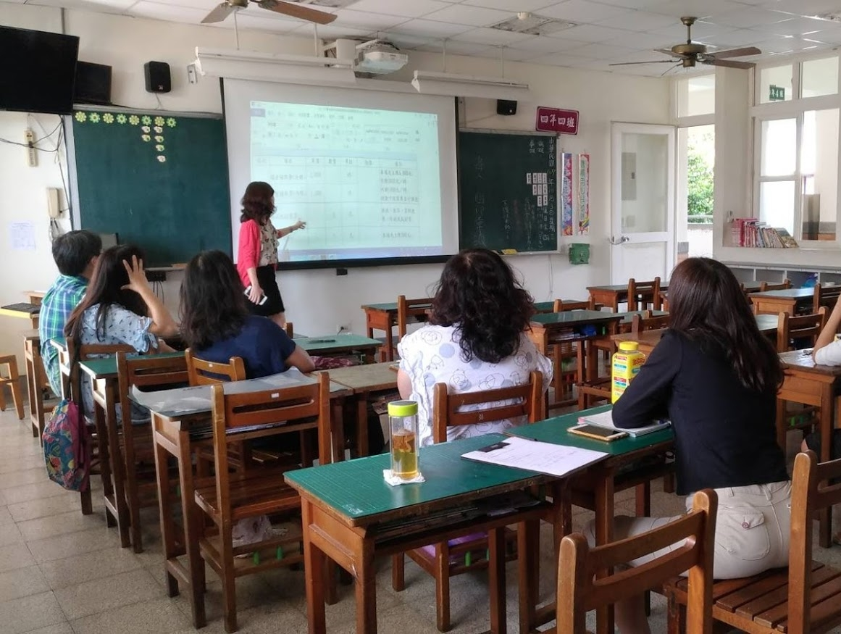 |  |  |  | 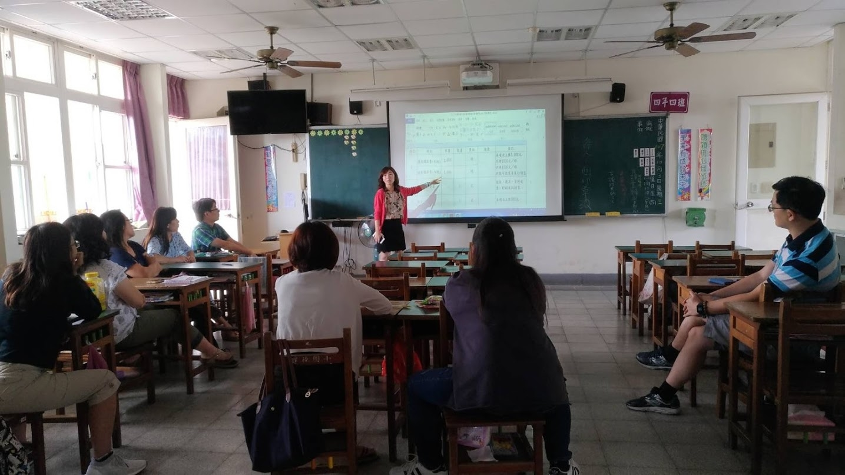
107年10月3日，說明：討論社群主題 |  |  |  | 107年10月3日，說明：討論社群主題

